**Тема 6: Робота з редактором формул**

1. Основні відомості про редактор формул.
2. Робота з формулами без редактора формул.
3. Редактор формул в Word 2010:
   1. Елементи вкладки ***Конструктор***;
   2. Редагування формул;
   3. Вставка готових формул.

За допомогою текстового процесора Word, ми створюємо й обробляємо величезну кількість документів. Нерідко вони містять у собі технічну інформацію, розрахунки й формули. Відповідно, ми повинні навчитися їх редагувати й додавати в текст документа. Адже простим введенням із клавіатури не обійтися в такій ситуації.

У різних версіях процесора Word, формули додавалися в текст документа с використанням різних інструментів, таких як:

* Math Type
* Microsoft Equation 3.0.

Інструмент Microsoft Equation 3.0 доступний і дотепер. Щоб ним скористатися, потрібно вибрати вкладку ***Вставка***, у групі ***Текст*** натиснути кнопку ***Об’єкт***, вбрати команду ***Об’єкт…*** і у вікні ***Вставка об’єкта*** вибрати Microsoft Equation 3.0.

Якщо ви працюєте в новій версії редактора з документом, який був створений у ранніх версіях процесора Word, то для редагування формул вам буде необхідна відповідна надбудова. Або ж необхідно перетворити документ у формат Word 2007 або 2010. Але в такому випадку, вставляти нові формули ви зможете, а от працювати із старими уже ні.

Якщо мова йде про прості формули в Word, то для їхнього введення можна обійтися стандартними командами. Ми можемо набрати за допомогою клавіатури числа й символи в нижньому й верхньому регістрі, не прибігаючи до використання спеціальних інструментів. Яскравий приклад, де це можна використати - введення хімічних формул.

**Верхній індекс**. Натисніть сполучення клавіш [**CTRL =]**. Це включить режим введення у верхньому індексі. Набирайте потрібні символи і при завершенні знову натисніть [**CTRL =]**. Той же результат можна одержати, якщо виділити вже набраний текст, і нажати сполучення цих клавіш.

**Нижній індекс**. Тут процес аналогічний. Відрізняються тільки гарячі клавіші. Для активації режиму введення в нижньому індексі, натисніть [**CTRL+Shift+=]**.

Цим режимам відповідають керуючі кнопки у вкладці ***Головна*** групи ***Шрифт***.

[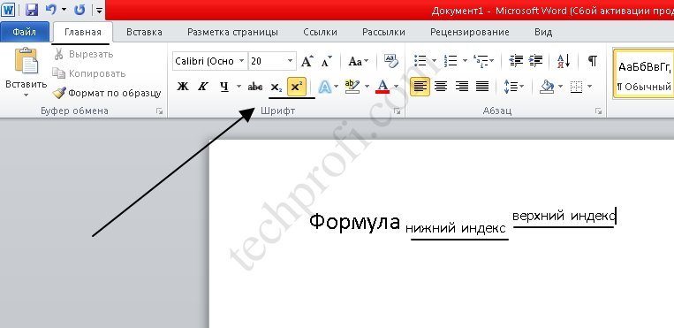](http://techprofi.com/foto/vvod-formul-v-word-v-verxnem-i-nizhnem-indekse/)

**alert_lrgРедактор формул в Word 2010**

Щоб вирішити більш складні завдання треба скористатися вбудованим у Word редактором формул. Для його запуску перейдіть на вкладку ***Вставка*** і натисніть кнопку ***Формула***. Той же результат буде досягнутий, якщо нажати сполучення клавіш [**Alt+=]**.

alert_lrgПісля цього, на екрані з'явиться блок для введення формул, а на стрічці з'явиться контекстна вкладка ***Робота з формулами*** й вкладка ***Конструктор***. На даній вкладці є безліч різноманітних елементів формул, так що збираючи їх як конструктор і підставляючи свої значення, ви можете написати формулу будь-якої складності.

Елементи вкладки ***Конструктор*** поділються на три групи: ***Сервіс*, *Символи*** і ***Структури***.

У групі ***Сервіс*** кнопка ***Формули*** длзволяє вставити стандартні математичні формули або побудувати власні за допомогою бібліотеки математичних символів. Кнопки ***Професійний*** і ***Лінійний*** дозволяють перетворити виділений фрагмент формули в двомірну або одномірну форму відповідно. Кнопка ***Звичайний текст*** – це використання тексту, що не є математичним, в області математичних символів.

У групі ***Символи*** розташовані символи, які можна додати у формулу. Якщо натиснути на кнопку ***Додаткові параметри***, розташовану у правому нижньому куті групи ***Символи***, вікно з символами стане більшим і, відповідно, збільшиться кількість доступних для роботи символів, а також з’явиться у цьому вікні рядок заголовка із значком списку, який при натисканні на ньому відкриває перелік з наступних пунктів:

* Основні математичні символи;
* Грецькі символи;
* Буквоподібні символи;
* Оператори;
* Стрілки;
* Відношення з запереченням;
* Особливі накреслення літер;
* Геометрія.

alert_lrgКожний з цих пунктів відкриває вікно з відповідним набором символів.

Група ***Структури*** складається з кнопок, що відкривають меню різних формульних структур: дробові вирази, індекси, інтеграли, радикали, дужки, матриці та інше.

Якщо вам часто доводиться використовувати одну й ту ж формулу, то ви можете її зберегти, і вона буде відображатися в блоці вбудованих формул. Для цього натисніть на стрілку в нижньому правому куті області введення формули й виберіть пункт ***Зберегти як нову формулу…***

У діалоговому вікні ***Створення нового стандартного блоку*** ви можете вказати назву формули й всі інші необхідні параметри.

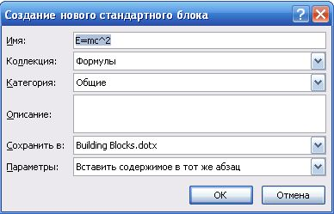

Для форматування елементів формули, просто виділіть їх й перейдіть на вкладку ***Головна***. Ви можете використати всі доступні функції групи ***Шрифт***.

**alert_lrgРедагування формул**

Для редагування формули в редакторі Word, досить клацнути на неї лівою кнопкою миші. Вона стане доступна для редагування, і ви зможете внести необхідні зміни.

Якщо формула була створена в більше ранній версії програми, то для її редагування знадобиться надбудова, що використалася для її створення.

**Вставка готових формул**

У складі Word є досить великий набір готових математичних формул. Щоб їх використати, виконайте команду ***Вставка→ Символи →список Формули***.

Відкриється меню, що випадає, у якому будуть представлені всі наявні формули. Для вставки потрібної, досить клацнути по ній покажчиком миші. Після чого залишиться тільки підставити необхідні значення.

**Контрольні запитання до теми:**

* 1. Як викликати для роботи редактор формул Microsoft Equation 3.0?
  2. Як можна ввести верхній та нижній індекс у формулі без застосування редактора формул?
  3. Як запустити редактор формул, вбудований у Word?
  4. На які групи поділяються елементи вкладки ***Конструктор* *(Робота з формулами)***?
  5. Як зберегти формулу у блоці вбудованих формул?
  6. Якою командою можна скористатися для форматування елементів формули?
  7. Що треба зробити, щоб формула стала доступною для редагування?
  8. Як відбувається вставка готових формул?